4.2.弧长（一）
执教者：高宇丽
执教时间：2006.12.18
地点:预备(1)班
一、教学目标：了解圆弧的意义，掌握圆弧的计算公式。
二、教学重点、难点：灵活运用弧长的计算公式。
三、教学工具：多媒体课件。
四、教学过程：
（一）复习：
1、圆周长公式 C = πd C = 2πr
2、r、d、c代表什么？
（二）引入新课：
这节课讲弧长，首先什么是弧？ 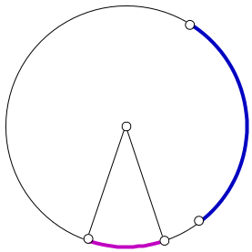
  - 粉笔画的圆上，任取二点A、B，他们之间的部分叫什么？（不是弧长，是弧）
另外大的是不是弧？以后要学到劣弧和优弧，无论优劣都是弧。
（角1对的弧是圆上C、D两点间的部分。角2对应的弧是哪一段呢？弧也有对
应的圆心角，如：弧A、B对应的是那个圆心角？）
  - 顶点在圆心的角叫圆心角。
  - 圆心角对的弧。（举个例子）
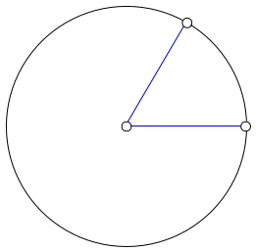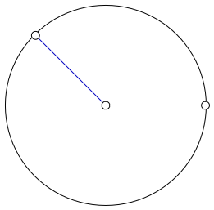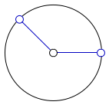
弧的长度与圆心角有什么关系呢？看老师演示模型。
（1）（2）两个圆心角哪个大？对的弧长呢？
所以弧长与什么有关？
（2）（3）两个圆心角哪个大？对的弧长一样大吗？
所以弧长又与什么有关？
当然，在同圆或等圆中（什么是等圆，大小有什么确定？）
一个圆的弧长随圆心角的增大而增大。
（判断：圆心角越大，弧长越长（×））
- 弧长怎么求：
弧在圆周上，一个整圆周对的圆心角几度？360º
360º圆周角对应的圆弧长有多长？2πr
把圆心角平均分成360份，每份几度？1º
是否也同时把圆周分成了360份？
1º圆心角对的弧长是多少？ 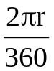
2º圆心角对的弧长是多少？ 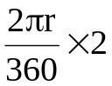
60º圆心角对的弧长是多少？ 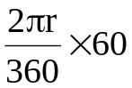
nº圆心角对的弧长是多少？ 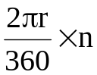
任意度数的圆周角所对的弧长：
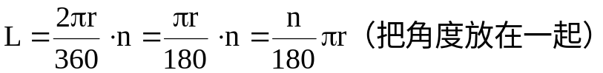
分析公式：
若求弧长，首先得给出什么条件？
求n呢？ 求r呢？
若给了你L、r，求什么？（求n）
给了n、r，求什么？ （求L）
给了L、n，求什么？ （求r）
1．例题1:求半径r=6cm,60°的圆心角所对的弧长.
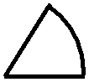

60

6cm
（单位：cm）
解：r = 6cm，n = 60º
L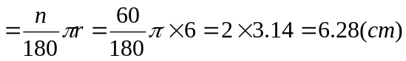
答：这段铁轨的长是6.28厘米。
练习
1、如果圆的半径r=1厘米，那么180º圆心角所对的弧长是多少厘米?
2．求下列各图形中弧的长度。
（1） （单位：cm） （2） （单位：cm）
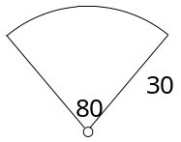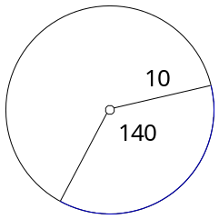
解：（1）r = 30，n = 80º （2）r = 10，n = 360º-140º = 220º
L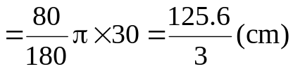 L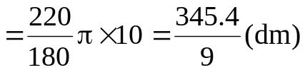
例２、已知一个圆心角为60°的弧长是6.28厘米，求圆半径。
练习：已知一个圆心角所对的弧长是6.28厘米，圆半径r=6厘米，求圆心角。

（四）小结：让学生总结这节课有什么收获。
（五） 作业


www.3abeike.com （按住Ctrl键点击该链接即可）

